SSF ÅNGERMANLANDS VERKSAMHETSBERÄTTELSE FÖR 2019

Styrelsen för lokalklubben Ångermanland får härmed avge följande verksamhets- och
förvaltningsberättelse för verksamhetsåret 2019.

STYRELSENS SAMMANSÄTTNING 2019

Ordförande Staffan Jönsson
Kassör Mikael Olsson
Sekreterare Örjan Mattsson
Ledamot Peder Ragnarsson
Ledamot Alexander Melander
Ledamot Joakim Byström
Suppleant Robin Boija
Suppleant Tobias Mårtensson

REVISORER OCH REVISORSSUPPLEANTER 2019

Revisor Göran Jönsson
Revisor Lena Jönsson Hjertén
Suppleant Jan-Gunnar Jonsson
Suppleant Annika Engman

VALBEREDNING 2019

Tony Johansson (sammankallande), Mattias Kamfjord och Christer Norman.

FIRMATECKNARE (var för sig)

Ordförande Staffan Jönsson och kassör Mikael Olsson.

MOTIONER TILL ÅRSMÖTET

Se bilagor.

MÖTESVERKSAMHET

Utöver det konstituerande mötet har styrelsen haft ett protokollfört möte 2019-05-18 samt kontakt via telefon och e-post.

JAKTPROV

Resultatlista för 1:a pristagare, utlysta och rörliga prov se bilaga 1.

Under året har klubben fått två nya provledare (Örjan Mattsson och Mikael Olsson) samt en ny jaktprovsdomare (Agneta Åström).

Skallkungen
Ångermanlands representant i år var Häggingåsens Minna, ägare Jeanette Börjesson som kom på en hedrande 4:e plats med 73p.

Vandringspris jaktprov

Kolåsens kennels vandringspris instiftades 1997 av Boris Sandström och avser de tre bästa proven under året tagna inom Sverige.

1. Häggingåsens Minna, äg Jeanette Börjesson, Själevad
Vemdalen 53 p. 3:a 5 p.
Högberget 81 p. 1:a 15 p.
Jokkmokk 73 p. 2:a 10 p.
Totalt 207 p. 30 p.

Inteckningar i Kolåsens kennels vandringspris
1997 Kolåsens Sippa äg. Johan Nordin, Ramsele
1998 Blanksvedjans Daisy äg. Anders Eriksson, Härnösand
1999 Tjäderbrännans Tanja äg. Roland Eriksson, Domsjö
2000 Tapion Paras äg. Bengt Persson, Sollefteå
2001 Fångsjödalens Tuff äg. Kai Lappalainen
2002 Kolgårdens Sari äg. Mikael Gottfridsson, Ramsele
2003 Nipsippas Zimba äg. Johan Nordin, Ramsele
2004 Tapion Siipi äg, Kai Lappalainen, Näsåker
2005 Tjärstubbens Yksi äg. Ulf Jonsson, Backe
2006 Tjärstubbens Rusko-Aika äg. Fredrik Söderlund, Själevad
2007 Jahti-Impan Trilla äg. Lars Wermelin, Backe
2008 Tjärstubbens Kärki äg. Mikael Olsson, Örnsköldsvik
2009 Utterdalens Pajjo äg. Mats Olof Mattsson, Backe
2010 Utterdalens Pajjo äg. Mats Olof Mattsson, Backe
2011 Tunnersjöbäckens Valle äg. Ulf Hansson, Sollefteå
2012 Knakadalens Aiga äg. Jan-Gunnar Jonsson, Bredbyn
2013 Kiepin Kaamos äg. Fredrik Söderlund, Moliden
2014 Sörlidbäckens Itzi äg. Peter Stiernman, Bjärtrå
2015 Röjmyrens Ante äg. Anders & Majken Hellman, Kramfors
2016 Röjåsens Vilja äg. Staffan Jönsson, Resele
2017 Åbackens Tuffa Tjeijen äg. Robin Boija, Bollstabruk
2018 Tjäderfjäderns I Nemo äg. Christer Norman, Bollstabruk
2019 Häggingåsens Minna äg. Jeanette Börjesson, Själevad

Tallparkens kennels vandringspris instiftades 2007 av Roland Eriksson och avser de tre bästa proven under året varav minst två skall vara arrangerade av SSF Ångermanland.

1. Sjuskinnåns Athena , äg Örjan Mattsson, Nordingrå
Lidsjöberg 28 sept. 60 p. .
Tängsta 19 aug 71 p.
Tängsta 16 aug. 68 p.
Totalt 199

Inteckningar i Tallparkens kennels vandringspris
2007 Tallparkens Ronja äg. Roland Eriksson, Domsjö
2008 Tjärstubbens Kärki äg. Mikael Olsson, Örnsköldsvik
2009 Utterdalens Pajjo äg. Mats Olof Mattsson, Backe
2010 Utterdalens Pajjo äg. Mats Olof Mattsson, Backe
2011 Kiepin Kaamos äg. Fredrik Söderlund, Moliden
2012 Knakadalens Aiga äg. Jan-Gunnar Jonsson, Bredbyn
2013 Kiepin Kaamos äg. Fredrik Söderlund, Moliden
2014 Sörlidbäckens Itzi äg. Peter Stiernman, Bjärtrå
2015 Röjmyrens Ante äg. Anders & Majken Hellman, Kramfors
2016 Röjåsens Vilja äg. Staffan Jönsson, Resele
2017 Åbackens Tuffa Tjeijen äg. Robin Boija, Bollstabruk
2018 Tjäderfjäderns I Nemo äg. Christer Norman, Bollstabruk
2019 Sjuskinnåns Athena äg. Örjan Mattsson, Nordingrå

Älgols kennels vandringspris instiftades 2003 av styrelsen efter en gåva av Bert Olsson och avser årets yngsta jaktprovsmeriterade hund. Efter styrelsebeslut 2010 tillfaller numera detta pris till årets klubbmästare. De inteckningar som tagits under tidigare år gäller fortfarande.

Klubbmästare 2019
Klubbmästare fr.o.m. 2015, avser den hund som tar högsta poängen av 2 jaktprov under säsongen.

2019 års klubbmästare blev Tjädervinets Tapio / ”Otto”, äg Axel Rödström, Moliden

Lidsjöberg 28 sept. 82 poäng
Lidsjöberg 29 sept. 67 poäng
Totalt 149 poäng

Inteckningar i Älgols kennels vandringspris
2003 Tjärstubbens Yksi äg. Ulf Jonsson, Backe
2004 Attila äg. Mattias Norberg, Själevad
2005 Orrmyrens Axa äg. Per Lidström, Trehörningsjö
2006 Axo äg. Bo Gustafsson, Backe
2007 Axo äg. Bo Gustafsson, Backe
2008 Kolåsens Stepp äg. Jonas Karlsson, Sollefteå
2009 Knakadalens Aiga äg. Jan Gunnar Jonsson, Bredbyn
2010 Sötmyrans Kiire äg. Kai Lappalainen, Junsele
2011 no no
2012 Tjärstubbens Leia äg. Göran Olsson, Själevad
2013 no no
2014 no no
2015 Röjmyrens Ante äg. Anders & Majken Hellman, Kramfors
2016 Röjåsens Vilja äg. Staffan Jönsson, Resele
2017 Åbackens Tuffa Tjeijen äg. Robin Boija, Bollstabruk
2018 Åbackens Tuffa Tjeijen äg. Robin Boija, Bollstabruk
2019 Tjädervinets Tapio äg. Axel Rödström, Moliden T

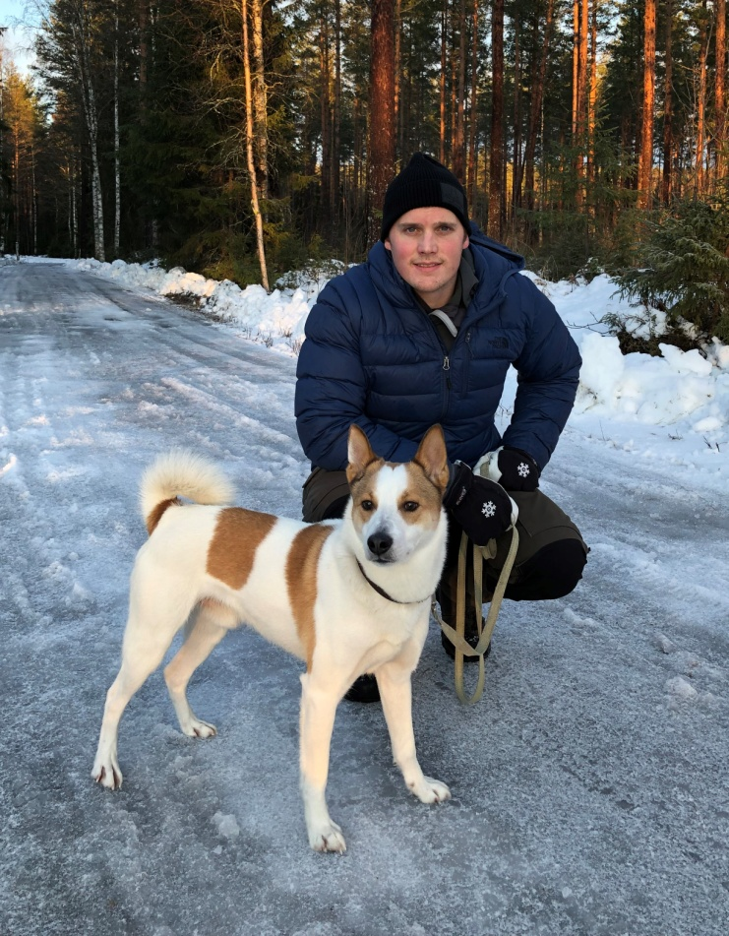
Årets klubbmästare 2019: Tjädervinets Tapio / ”Otto”
äg. Axel Rödström, Moliden

Nya championhundar
Vi gratulerar till ett nytt championat:
SE JCH SE24452/2015, Häggingåsens Minna Ägare: Jeanette Börjesson, Själevad

UTSTÄLLNING

Under 2019 hölls årets hundutställning som vanligt i Bredbyn, i år den 16 februari. Totalt deltog 40 hundar varav 17 norrbottenspetsar och 23 finska spetsar. Domare var Aina Lundmark och resultatet ses som bilaga 2. En eloge till utställningsgruppen som lägger ner ett enormt arbete på denna utställning!

SLUTORD

Vi har lagt ännu ett verksamhetsår till handlingarna. Styrelsen vill passa på att tacka alla funktionärer och markägare som återigen ställt upp och hjälpt till vid våra arrangemang: utställning och jaktprov. Utan engagemang skulle verksamheten inte fungera. För övrigt får vi önska ett Nytt Gott Jaktår 2020.

/Styrelsen

